ФЕДЕРАЛЬНОЕ ГОСУДАРСТВЕННОЕ БЮДЖЕТНОЕ ОБРАЗОВАТЕЛЬНОЕ УЧРЖДЕНИЕ ВЫСШЕГО ОБРАЗОВАНИЯ

«СИБИРСКИЙ ГОСУДАРСТВЕННЫЙ УНИВЕРСИТЕТ ТЕЛЕКОММУНИКАЦИЙ И ИНФОРМАТИКИ»

КАФЕДРА ВЫЧИСЛИТЕЛЬНЫХ СИСТЕМ

ЛАБОРАТОРНАЯ РАБОТА № 2

«Адресация IP версии 4. Статическая маршрутизация»

Автор: С.Н. Мамойленко

Выполнил:

Студент группы ИП-711

Мартасов Илья Олегович

Проверил:

Старший преподаватель кафедры ВС

Крамаренко Константин Евгеньевич

Новосибирск – 2020

Цель работы :

Получить навыки по конфигурированию адресации и статической маршрутизации в локальных компьютерных сетях, взаимодействующих с использованием стека протоколов TCP/IP версии 4.

Итоговая конфигурируемая сеть:

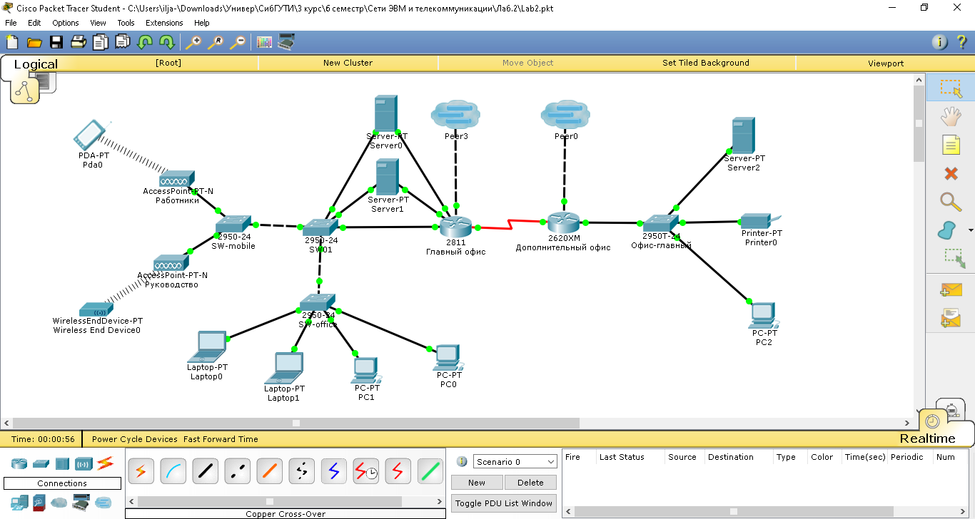

Контрольные вопросы

1. Суть технологии коммутации пакетов заключается в том, что данные, которые необходимо передать от источника к приемнику, разделяются на части (фрагменты, фреймы, пакеты, блоки и т.п.), передаваемые независимо друг от друга. При этом части данных могу передаваться не непосредственно от источника к приемнику, а через промежуточные сетевые устройства. И маршруты - перечни узлов, через которые передавалась часть данных - следования частей могут быть различными.
2. Физический адрес (MAC - адрес) – адрес, позволяющий идентифицировать сетевой интерфейс узла в рамках одного физического подключения (широковещательного сегмента сети), задающийся на канальном уровне. Сетевой адрес (IP – адрес) - идентификатор устройства, работающего в компьютерной сети, который задается на сетевом уровне.
3. MAC-адрес – это 48-ми или 64-х разрядное целое число. Согласно стандарту EUI-48 адрес сетевого интерфейса составляется из двух частей: 24-х разрядного кода производителя оборудования (включая два разряда флагов) и 24 разрядного кода сетевого интерфейса. Флаги, размещаемые в старших разрядах области кода производителя оборудования определяют: назначение кадра (одиночный – 0 или групповой - 1) и область уникальности адреса (локально - 1 или глобально - 0). Для лучшего восприятия MAC-адресов человеком используется форма записи адреса в виде последовательности тетрад, записанных в шестнадцатеричной системе счисления, разделённых знаками «:» (двоеточие) или «–» (тире).
4. Глобальный MAC-адрес устройства уникален и обычно записан в энергонезависимой памяти оборудования. Администратор сети имеет возможность, вместо использования глобального, назначить устройству локальный MAC-адрес по своему усмотрению. Такой локально администрируемый MAC-адрес выбирается произвольно и может не содержать информации о производителе оборудования. Коммутаторы запоминают физические адреса устройств, которые через них передают информацию. Эти адреса заносятся в специальную таблицу, с помощью которой в дальнейшем при передаче информации принимается решение о том, какой интерфейс выбрать, чтобы она достигла своего получателя. Если коммутатор не имеет записи в таблице о получателе данных, то он делает широковещательных запрос по всем интерфейсам (кроме того, с которого были получены данные для передачи) с целью определить к какому из них подключен получатель. Этот процесс требует определённого времени. Чтобы сократить это время или если получатель по каким-либо причинам не может сообщить информацию о себе, администратор может самостоятельно добавить запись в таблицу MAC-адресов.
5. Cетевой адрес IP версии 4 - 32-х разрядное целое число. Для удобства восприятия человеком IP адреса записываются в десятично-точечной форме. Адрес разделяется на четыре октета, каждый из которых записывается в десятичной системе счисления и отделяется от следующего символом «.» (точка).
6. Принято считать, что узлы находятся в одной сети, если в их IP-адресах заданные разряды имеют попарно одинаковые значения. Какие разряды должны совпадать в IP-адресах определятся дополнительным целым числом, называемым сетевой маской. В этом числе в тех разрядах, которые должны быть одинаковыми у узлов одной сети задается единица, а остальные разряды содержат нули. Таким образом, если выполнить операцию поразрядного умножения IP-адреса и маски, то получится номер сети, к которой относится сетевой узел. А если маску инвертировать и поразрядно умножить на IP-адрес, то получится номер узла в сети. Для упрощения записи маски может использоваться форма записи IP/LENGTH, в которой за IP адресом после символа «/» (слеш) следует число, указывающее на количество единиц в маске (начиная со старшего разряда). Такой способ записи активно применяется в маршрутизаторах, поддерживающих технологию объединения подсетей (англ. CIDR - Classless Inter-Domain Routing).
7. Для управления сетью используется протокол ICMP (англ. Internet Control Message Protocol — протокол межсетевых управляющих сообщений). Этот протокол используется сетевыми устройствами для передачи сообщений об ошибках и других исключительных ситуациях, возникших при передаче данных. Примеры использования - определение доступности сетевого узла и маршрута передачи данных(ping 10.18.0.3), проверка локального интерфейса(ping localhost), изменение интервала времени между отправкой пакетов (ping -i 5 IP) и пр.